秋季入托（园）入学查验接种证

—暑假补种疫苗开始啦

暑假来临，儿童和家长们自主时间相对充裕，正好可以利用假期带着小朋友去预防接种点查漏补种疫苗，提早准备好预防接种证和查验报告，为秋季入托入学接种证查验提前做好准备。

那么，入托入学预防接种证查验有何要求？一起来了解一下吧。

一、为什么要查验补种？

接种疫苗是预防传染病最经济有效的手段。有些孩子因生病、居住地变动等原因未按时完成接种，导致体内没有产生足够的相应保护性抗体，从而大幅增加患疫苗可预防疾病的风险。通过查验补种，能及时发现漏种疫苗，并给予补种，提高儿童的免疫水平，降低疫苗可预防疾病的发病率，让孩子健康成长！

二、儿童需要接种哪些疫苗？

目前我国将疫苗分为两类：

免疫规划疫苗，由政府免费向公民提供，公民应该依照政府规定受种的疫苗。流动儿童和本地儿童享有同样的接种权利。只要没有禁忌症，都应该及时接种。适龄儿童可免费接种的免疫规划疫苗：卡介苗、脊灰疫苗、乙肝疫苗、百白破疫苗、白破疫苗、甲肝疫苗、麻腮风疫苗、A群流脑疫苗、A群C群流脑疫苗、乙脑疫苗。

非免疫规划疫苗，为公民自费并且知情、自愿受种的其他疫苗，包括水痘疫苗、流行性腮腺炎疫苗、流感疫苗等。非免疫规划疫苗虽然需要自费接种，但对于保护孩子的健康也同等重要。

三、预防接种查验补种对象有哪些？

酉阳县所有托幼机构（含早教机构）和小学(含私立、民办)，托幼机构所有新入托（园）儿童、小学所有新入学儿童，包括各学期间新接收的转托、转学儿童和暂时借托、借读儿童。

四、如何开展补种查验？

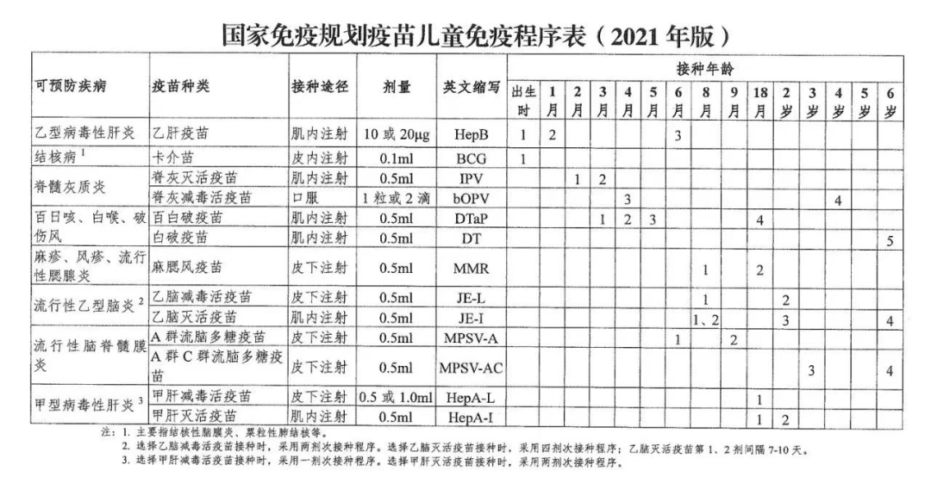请家长们翻开孩子的《儿童预防接种证》，查看“接种记录”里记录的已接种疫苗种类和剂次，并与“国家免疫规划疫苗儿童免疫程序表（2021年版）”进行核对。如有漏种疫苗，请及时带孩子到附近预防接种点进行补种。如果家长不确定是否漏种，建议携带《儿童预防接种证》到预防接种点咨询。

为开学时学校规范查验孩子的接种信息，如果你的孩子已经按照国家免疫规划全部完成接种，也需要前往预防接种点开具接种证明哦。

五、不小心弄丢了接种证，这可怎么办？

孩子的预防接种证是可以进行补办的。家长可到孩子接种疫苗的预防接种点说明情况，携带儿童的户口本原件，协助预防接种工作人员查找儿童既往疫苗接种记录，补建预防接种证。另外，补办预防接种证，是免费的哦！

**为避免开学前夕扎堆前往接种门诊进行查验及补种，建议家长们尽量从暑假假期开始就尽早进行接种证查验。**

以下为全县预防接种点信息一览表。

|  |  |  |  |
| --- | --- | --- | --- |
| 接种点名称 | 接种点电话 | 详细地址 | 接种时间 |
| 酉阳县钟多街道社区卫生服务中心接种门诊 | 81530578 | 酉阳县钟多街道南路181号 | 每周星期一至星期六8:00-12：00 |
| 酉阳县桃花源街道社区卫生服务中心接种门诊 | 75531099 | 酉阳县桃花源街道骑龙路3号 | 每周星期一至星期六8:00-12：00 |
| 酉阳县保健院接种门诊 | 75356913 | 酉阳县桃花源中段138号 | 每周一到周日8:00-12:00，14:00-17:00 |
| 酉阳县龙潭中心卫生院接种门诊 | 75312217/15923626345 | 酉阳县龙潭镇园区大道111号 | 每月周一至周日上午 8:00-12点 |
| 酉阳县麻旺镇卫生院接种门诊 | 15923635895/13983576111 | 重庆市酉阳县麻旺镇桂香村4组 | 每周星期一至星期五8:30至12:00 |
| 酉酬中心卫生院接种门诊 | 19132078441 | 酉阳县酉酬镇溪口村9组 | 每月逢3日、8日，8:30-12:00 |
| 酉阳县大溪中心卫生院接种门诊 | 17383162822 | 重庆市酉阳县大溪镇大溪1组 | 周一到周五8：30~16：30接种（周末逢2.5.8赶场天接种），8:30~12点接种 |
| 酉阳县兴隆中心卫生院接种门诊 | 18723935185 | 酉阳县兴隆镇狮象村5组 | 每月4日、9日，8:30-16:30 |
| 酉阳县黑水中心卫生院接种门诊 | 75358665 | 酉阳县黑水镇黑水村2组（街上） | 周一到周五（周末逢3或8号的赶场天上班）早上8：30至16：30 |
| 酉阳县苍岭中心卫生院接种门诊 | 13594980897/17382269956 | 酉阳县苍岭镇苍岭村3组 | 周一至周五，8:30-16:30 |
| 酉阳县龚滩中心卫生院接种门诊 | 13996997879 | 酉阳县龚滩镇新华社区4组 | 周一至周五，8:30-16:30 |
| 酉阳县丁市中心卫生院接种门诊 | 75717021/13594993662 | 酉阳县丁市镇丁市村8组 | 每月逢2日、5日、8日（周末除外），8:30-15：30 |
| 酉阳县小河中心卫生院接种门诊 | 75762198 | 酉阳县小河镇小河村4组渝黔街161号附2号 | 周一至周日 8:30-17:00 |
| 酉阳县李溪中心卫生院接种门诊 | 13648246168 | 酉阳县李溪镇鹅池村1组 | 每月逢1日、4日、7日，8:30-13：00 |
| 酉阳县泔溪镇心卫生院接种门诊 | 75688868 | 酉阳县泔溪镇泔溪村3组 | 周一至周五 8:30-12:00 |
| 酉阳县酉水河镇卫生院接种门诊 | 18883938401/15213757073 | 重庆市酉阳县酉水河镇后溪村1组 | 每月1日、6日、11日、16日、21日、26日，8:00-11:00 |
| 酉阳县涂市镇卫生院接种门诊 | 18184745777 | 酉阳县涂市镇涂市村6组 | 每月逢1、6日，8:30-15:00 |
| 酉阳县板溪镇卫生院接种门诊 | 17323736802 | 重庆市酉阳县板溪镇三角村1组 | 每月5日、10日、15日、20日、25日、30日，8:30-11:00 |
| 酉阳县铜鼓镇卫生院接种门诊 | 13452230059 | 酉阳县铜鼓镇铜鼓村3组 | 每月逢3.8日，种8.30-16.00 |
| 酉阳县车田乡卫生院接种门诊 | 15823612126 | 酉阳车田乡车田村1组 | 每日 8:30-17:00 |
| 酉阳县腴地乡卫生院接种门诊 | 81531188/15023993726 | 酉阳县腴地乡下腴村9组 | 每月4、9、14、19、24、29日，8:30-16:30 |
| 酉阳县偏柏乡卫生院接种门诊 | 75415642/18896181659 | 酉阳县偏柏乡偏柏村一组 | 每月5、10日，8:30-16:30 |
| 酉阳县可大乡卫生院接种门诊 | 75312258 | 酉阳县可大乡可大村1组 | 每月4、9日，8：00-16：00 |
| 酉阳县五福镇卫生院接种门诊 | 18996973891 | 酉阳县五福镇五福村2组 | 每月1、6日，8:30-16:00 |
| 酉阳县木叶乡卫生院接种门诊 | 13896428963 | 酉阳县木叶乡木叶村3组 | 每月1日、6日、11日、16日、21日、26日，8:30-16:30 |
| 酉阳县毛坝乡卫生院接种门诊 | 13696413588 | 酉阳县毛坝乡毛坝村1组 | 每月2日、7日、12日、17日、22日、27日，8:30-15：00 |
| 酉阳县花田乡卫生院接种门诊 | 13896878255 | 酉阳县花田乡生基村10组 | 每月逢3、8赶场天，8：00—15：30 |
| 酉阳县双泉乡卫生院接种门诊 | 18883546125 | 酉阳县双泉乡城墙村1组 | 每月逢1、6日，8:30-16:30 |
| 酉阳县浪坪乡卫生院接种门诊 | 13452229951 | 酉阳县浪坪乡浪水坝村11组 | 每月逢4、9赶场天，8:30-16：00 |
| 酉阳县庙溪乡卫生院接种门诊 | 75641120/13594971878 | 酉阳县庙溪乡庙溪村4组 | 每月逢2、7日，8:30-16:30 |
| 酉阳县清泉乡卫生院接种门诊 | 75672041/13996984700 | 酉阳县清泉乡清溪村2组 | 每月逢1、6日，8:00-16:30 |
| 酉阳县两罾乡卫生院接种门诊 | 75677238/15223602923 | 酉阳县两罾乡金玉村2组 | 每月逢5、10日，8:30-16:30 |
| 酉阳县天馆乡卫生院接种门诊 | 18184745535 | 重庆市酉阳县天馆乡天馆村1组 | 每月逢4、9日，8:30-15:00 |
| 酉阳县后坪乡卫生院接种门诊 | 75711319/13709486938 | 酉阳县后坪乡前锋村1组 | 每月逢5、10日，8:30-16:00 |
| 酉阳县万木镇卫生院接种门诊 | 13648200010 | 酉阳县万木镇柜木村1组大院子(街上) | 农历每月逢5、10日，8:30-16:30 |
| 酉阳县宜居乡卫生院接种门诊 | 17323890231 | 重庆市酉阳县宜居乡宜居村1组 | 每月逢4、9日，8:30-14:00（周末8：00—12：00） |
| 酉阳县板桥乡卫生院接种门诊 | 81530656 | 酉阳县板桥乡板桥村2组组 | 每月逢4、9日，8:30-16:30 |
| 酉阳县官清乡卫生院接种门诊 | 15823629365 | 重庆市酉阳县官清乡金家坝村2组 | 每月逢1、6日，8:30-16:00 |
| 酉阳县楠木乡卫生院接种门诊 | 15334636972 | 酉阳县楠木乡红旗村一组 | 每月逢3、8日，8:30-16:30 |
| 酉阳县南腰界镇卫生院接种门诊 | 13594942670/19123894538 | 酉阳县南腰界镇南界村2组 | 每月逢1、6日，9:00-16:00（周末9：00—14：00） |